Küssnacht, 23. Mai 2023
Lieber
Liebe Grüsse
Eva
Küssnacht, 23. Mai 2023
Lieber
Liebe Grüsse
Eva
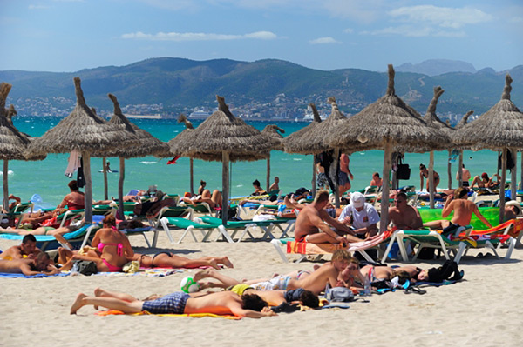 | Küssnacht, 23. Mai 2023  Lieber
Liebe Grüsse
Eva

